
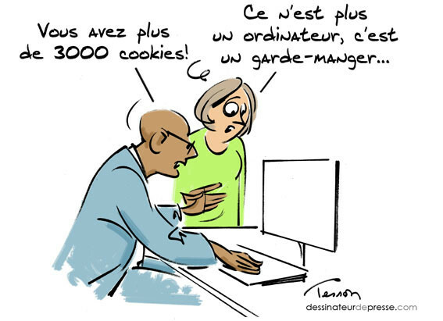
TP Sécurité et Vie Privée sur le Web

>
>
>
>
>
>
>
v
>
>
v
>
>

Objectifs
Cette activité a pour objectif d'avoir des connaissances minimales sur la sécurité et le vie privée sur le web, à travers les notions de cookies, navigation sécurisée...
Difficile de passer à côté de ces fameux cookies quand on parle de vie privée sur le web...

Qu'est-ce que la CNIL ?

Question 1 :
En faisant une recherche sur Wikipédia, donner la signification de l'acronyme CNIL.
CNIL =
Le 21 mars 1974, le journal quotidien Le Monde révèle un projet gouvernemental souhaitant identifier chaque citoyen par un numéro et d'interconnecter, via ce numéro, tous les fichiers de l'administration.

Cette révélation crée une vive émotion dans l'opinion publique !

Et c'est ainsi que la CNIL est née, portée par la loi relative à l'informatique, aux fichiers et aux libertés du 6 janvier 1978 qui constitue le fondement de la protection des données à caractère personnel dans les traitements informatiques mis en œuvre sur le territoire français.

Question 2 :
Toujours à partir de la page Wikipédia, quel est le rôle de la CNIL ?

Question 3 :
Quel règlement a été ensuite voté par le Parlement Européen le 14 avril 2016 ? Donner le nom et l'acronyme de ce règlement.

Question 4 :
À quelle date ce règlement a été effectivement appliqué ?

Mode de navigation privée
Pour activer le mode de navigation privée sur Firefox : Ctrl + Maj + P
Lire l'article d'URL https://support.mozilla.org/fr/kb/idees-recues-sur-navigation-privee et répondre aux 2 questions suivantes sur votre document LibreOffice.
Question 5 :
Lorsque je navigue en mode privé, qui peut ou ne peut pas accéder aux traces numériques laissées pendant ma navigation ?

Question 6 :
Dans quelle unique situation avez-vous une protection réelle de vos données personnelles ?

Bien comprendre les cookies

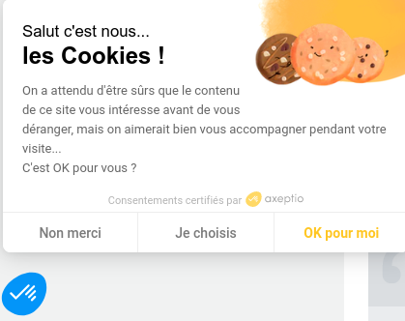
Extrait du site https://www.logicielmac.com/

Introduction aux cookies
Visionnez la vidéo suivante et répondre aux questions suivantes.
http://portail.lyc-la-martiniere-diderot.ac-lyon.fr/srv20/res/j_ai_attrape_un_cookie.mp4
Question 7 : En informatique, qu'appelle-t-on un cookie ?

Question 8 : Les cookies sont-ils bons ou mauvais pour l’internaute ?

Question 9 : Comment peut-on bloquer les cookies déposés par les sites tiers ?

Question 10 : L'utilisation de cookies par les sites Web est-elle réglementée ?
Question 11 : Paramétrez le blocage du pistage sur le Web (également appelés Traqueurs - les mauvais cookies - ) dans Firefox. Il faut, pour cela, vous rendre dans les Préférences ou Paramètres du navigateur, puis le sous-menu Vie Privée et Sécurité.
Quels sont les cookies bloqués par défaut ( protection Standard)?

Visualiser les cookies de son ordinateur
Dans le menu latéral de Mozilla Firefox, sélectionner le menu Modules complémentaires et installer l'extension Disconnect. Cette extension du navigateur (ou add-on en anglais) permet de visualiser et filtrer les tentatives de dépôts de cookies et autres traceurs par des sites tiers lorsqu'on accède à une page web.
Dans la barre d'adresse du navigateur, saisir l'URL du site web du journal régional Le Progrès : https://www.leprogres.fr/ et observer les requêtes de sites tiers interceptées par Disconnect.
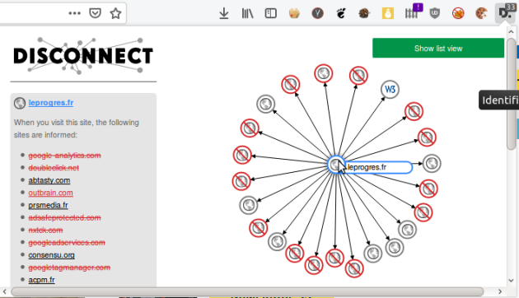
Visualisation des cookies LeProgres.fr
Question 12 :
Combien de requêtes de sites tiers ont-elles été recensées par Disconnect ? Quelle est la différence entre les sites cerclés de rouge et ceux cerclés de gris ?
Cliquer sur la petite icône du cadenas (à côté de l'URL du site - adresse web -) et sélectionner Effacer les cookies et les données de ce site. Rafraîchir ensuite la page avec un appui sur la touche fonction F5 et un bandeau d'avertissement légal (et obligatoire) devrait s'afficher sur la politique du site à propos des cookies :
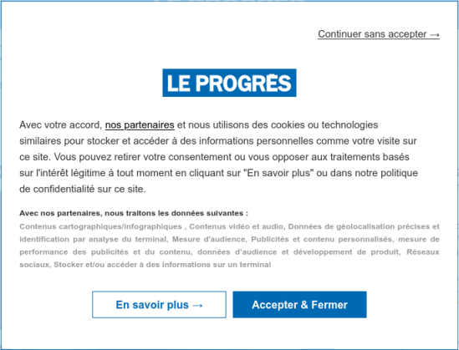
Bandeau cookies LeProgres.fr
Cliquer sur le bouton En Savoir Plus -> dans le bandeau, et répondre aux questions suivantes à partir des informations sur le respect de la vie privée affichée par le site.
Question 13 :
Quelles sont les différentes utilisations de données effectuées par ce site et ses partenaires que vous pouvez immédiatement lire sur ce bandeau ?
Question 14 :
Quels sont les paramétrages possibles pour l'utilisateur ?

Justification des cookies...
Question 15 :
Ce site respecte l'obligation légale de demande de consentement pour le dépôt de cookies sur la machine du visiteur, mais pensez-vous que celui-ci est bien informé lors de sa première visite ?
Choisir un paramétrage et cliquer sur le lien d'URL https://www.leprogres.fr/protection-des-donnees situé tout en bas de la page puis lire la note d'information
Question 16 :
Quels sont les arguments du site pour déconseiller le blocage des cookies ?

FondamentalUne source de revenus...
Le site n'en fait pas mention, mais placer des cookies permet donc de revendre vos informations personnelles à des sociétés tierces qui en font un commerce afin de vendre de la publicité ciblée. Cette vente est une des sources de revenus des sites d'actualités. C'est pourquoi, de plus en plus de sites web, proposent des abonnements payants en limitant les mauvais cookies sur leur site.

MéthodeAutomatiser le refus des mauvais cookies !
À travers votre expérience de navigation sur le web, c'est souvent chronophage de refuser les mauvais cookies. Automatisons ce processus à travers l'installation d'un module complémentaire sur Firefox :
- Télécharger et installer le module complémentaire Consent-O-Matic dans Firefox.
- Se rendre sur un site qui demande à l'utilisateur d'accepter les cookies, exemple le site de tests de produits technologiques : https://www.lesnumeriques.com/
- Que remarquez-vous ?
Faites valider par votre enseignant.
Question 17 :
Toujours sur la page du Progrès (https://www.leprogres.fr/protection-des-donnees), dans la partie Désactiver le suivi d'audience, il est noté Google Analytics avec un lien. Cliquer sur ce lien.
- Que permet Google Analytics ?
- Que constatez-vous ?
- Est-ce que vous êtes surpris par la proposition de Google ?

Sécurité minimale dans un navigateur

Fonctionnement du protocole HTTP
Le protocole HTTP permet d'échanger des pages Web dans une interaction entre un client (le navigateur web) et le serveur sur internet :
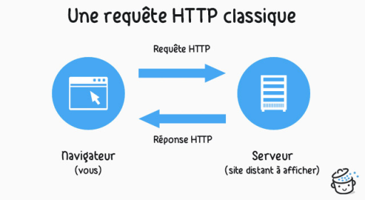

Attention
Mais attention, il s'agit d'un protocole non chiffré c'est-à-dire que toutes les données sont transférées en clair entre le client (généralement le navigateur) et le serveur.
C'est pourquoi il a été inventé le protocole HTTPS dont la vidéo ci-dessous vous permettra de comprendre pourquoi il est nécessaire.

Le nouveau protocole : HTTPS
À quoi sert un site sécurisé en https ?
Pour sécuriser HTTP, on ajoute donc désormais une surcouche permettant
- d'une part d'authentifier le serveur par le biais d'un certificat numérique (certificat SSL) délivré par une autorité de sûreté
- et d'autre part de chiffrer les requêtes HTTP avec une clef de chiffrement symétrique.
La combinaison d'un protocole de chiffrement (SSL puis désormais TLS) avec HTTP constitue le protocole HTTPS matérialisé par un cadenas vert dans la barre de recherche des navigateurs.
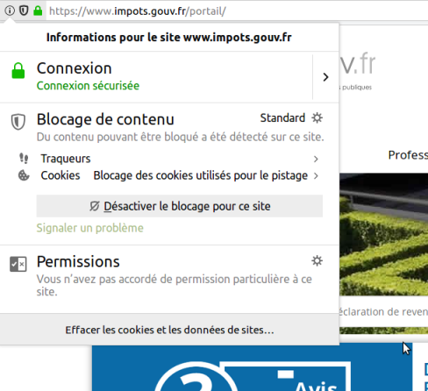
Connexion sécurisés avec le site des Impôts

Activité
- Question 18 : Après avoir écouté la vidéo : https://youtu.be/_AtCNTVI7Us
saisir l'URL https://www.lemonde.fr/ dans la barre d'adresse
Est-ce que le site Le Monde utilise le protocole HTTPS ?
Comment est-ce matérialisé dans le navigateur ?
Dans le navigateur Firefox,
- Saisir l'URL https://www.lemonde.fr/ dans la barre d'adresse
- En utilisant le menu latéral de Firefox, ouvrir la fenêtre d'outils de développement web
- Puis sélectionner le menu Réseau.
- Recharger la page avec le bouton qui est apparu
- Sélectionner la première requête qui a abouti, un nouveau menu apparaît sur la droite.
- Répondre aux questions ci-dessous :
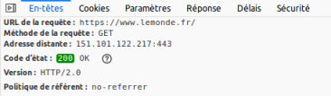
Question 19 :
Que représente le code d'état 200 (onglet En-têtes) ?
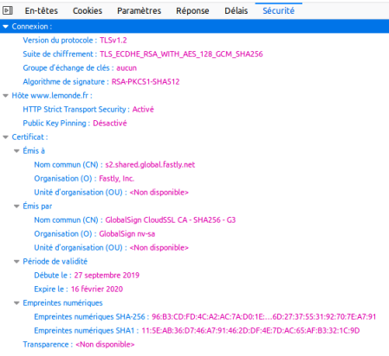
Onglet Sécurité d'une requête
Question 20 :
Dans l'onglet Sécurité, se trouvent les informations sur le chiffrement par TLS. Quelle est la version du protocole et quel est l'algorithme de vérification de la signature du certificat ? et la période de validité du certificat ?
Question 21 :
Quel est le risque quand on rentre un identifiant et un mot de passe sur un site web qui n'estt pas en HTTPS (avec le cadenas vert) ?

